Министерство образования Красноярского края

краевое государственное бюджетное профессиональное образовательное учреждение

«Красноярский колледж радиоэлектроники и информационных технологий»

**ФОНД ОЦЕНОЧНЫХ СРЕДСТВ**

для проведения текущей и промежуточной аттестации

**ПО УЧЕБНОЙ ДИСЦИПЛИНЕ   
МДК02.02. «ИНСТРУМЕНТАЛЬНЫЕ СРЕДСТВА РАЗРАБОТКИ**

**ПРОГРАММНОГО ОБЕСПЕЧЕНИЯ»**

для студентов специальности 09.02.07 «Информационные системы и программирование»

г. Красноярск, 2023

Фонд оценочных средств разработан на основе федерального государственного образовательного стандарта среднего профессионального образования по специальности 09.02.07 «Информационные системы и программирование» и рабочей программы МДК.02,02. «Инструментальные средства разработки программного обеспечения»»

|  |  |
| --- | --- |
| ОДОБРЕНО  Старший методист  ____________ Т. В. Клачкова  «28» сентября 2023 г. | УТВЕРЖДАЮ  Заместитель директора  по учебной работе  ___________ М. А. Полютова  «30» сентября 2023 г. |

РАССМОТРЕНО

на заседании цикловой комиссии укрупненной группы специальностей 09.00.00 Информатика и вычислительная техника №1

Протокол №1 от «­­­­27» сентября 2023 г.

Председатель ЦК __________________ Е.А. Ивашова

АВТОР: Дрокина И.А., преподаватель КГБПОУ «ККРИТ»

|  |  |  |
| --- | --- | --- |
|  | СОДЕРЖАНИЕ |  |
|  |  | стр. |
| 1 | ПАСПОРТ ФОНДА ОЦЕНОЧНЫХ СРЕДСТВ | 4 |
| 2 | ОРГАНИЗАЦИЯ КОНТРОЛЯ И ОЦЕНКИ ОСВОЕНИЯ ПРОГРАММЫ УЧЕБНОЙ ДИСЦИПЛИНЫ | 8 |
| 3 | КОНТРОЛЬНО-ОЦЕНОЧНЫЕ СРЕДСТВА ДЛЯ ТЕКУЩЕГО КОНТРОЛЯ | 9 |
| 4 | КОНТРОЛЬНО-ОЦЕНОЧНЫЕ СРЕДСТВА ДЛЯ ПРОМЕЖУТОЧНОЙ АТТЕСТАЦИИ | 16 |
| 5 | ПЕРЕЧЕНЬ ПЕЧАТНЫХ ИЗДАНИЙ, ЭЛЕКТРОННЫХ ИЗДАНИЙ (ЭЛЕКТРОННЫХ РЕСУРСОВ), ДОПОЛНИТЕЛЬНЫХ ИСТОЧНИКОВ | 19 |

1. **ПАСПОРТ ФОНДА ОЦЕНОЧНЫХ СРЕДСТВ**
   1. Область применения

Фонд оценочных средств предназначен для проверки результатов освоения дисциплины МДК.02.02. «Инструментальные средства разработки программного обеспечения»» основной профессиональной образовательной программы среднего профессионального образования по специальности 09.02.07 «Информационные системы и программирование».

Фонд оценочных средств позволяет оценить:

1.1.1. Освоенные умения и усвоенные знания:

|  |  |
| --- | --- |
| ***Освоенные знания*** | ***Усвоенные умения*** |
| З1. основные подходы к интегрированию программных модулей; | *У* 1. использовать выбранную систему контроля версий; |
| З2.основы верификации и аттестации программного обеспечения; | *У* 2. использовать методы для получения кода с заданной функциональностью и  степенью качества; |
| З3.виды и варианты интеграционных решений; | *У* 3. организовывать заданную интеграцию модулей в программные средства на базе  имеющейся архитектуры и автоматизации бизнес-процессов; |
| З4.современные технологии и инструменты интеграции; | *У* 4. выполнять отладку, используя методы и инструменты условной компиляции  (классы debug и trace). |
| З5.основные протоколы доступа к данным; | *У* 5. разрабатывать элементы программного модуля в соответствии с требованиями; |
| З6.методы и способы идентификации сбоев и ошибок при интеграции приложений; | *У*6.выявлять ошибки в системных компонентах на основе спецификаций. |
| З.7 основы организации инспектирования и верификации | *У*7.обеспечивать информационную безопасность на уровне базы данных |

1.1.2. Освоение общих и профессиональных компетенций по учебной дисциплине:

ОК 01. Выбирать способы решения задач профессиональной деятельности, применительно к различным контекстам.

ОК 02. Осуществлять поиск, анализ и интерпретацию информации, необходимой для выполнения задач профессиональной деятельности.

ОК 03. Планировать и реализовывать собственное профессиональное и личностное развитие.

ОК 04. Работать в коллективе и команде, эффективно взаимодействовать с коллегами, руководством, клиентами.

ОК 05. Осуществлять устную и письменную коммуникацию на государственном языке с учетом особенностей социального и культурного контекста.

ОК 06. Проявлять гражданско-патриотическую позицию, демонстрировать осознанное поведение на основе традиционных общечеловеческих ценностей.

ОК 07. Содействовать сохранению окружающей среды, ресурсосбережению, эффективно действовать в чрезвычайных ситуациях.

ОК 08. Использовать средства физической культуры для сохранения и укрепления здоровья в процессе профессиональной деятельности и поддержания необходимого уровня физической подготовленности

ОК 09. Использовать информационные технологии в профессиональной деятельности.

ОК 10. Пользоваться профессиональной документацией на государственном и иностранном языке.

ОК 11. Планировать предпринимательскую деятельность в профессиональной сфере.

ПК 2.2 Выполнять интеграцию модулей в программное обеспечение

ПК 2.3 Выполнять отладку программного модуля с использованием специализированных программных средствПК

ПК 2.4 Производить инспектирование компонент программного обеспечения на предмет соответствия стандартам кодированияПК

Формой промежуточной аттестации в соответствии с учебным планом специальности является квалифицированный экзамен.

Распределение оценивания результатов обучения по видам контроля

|  |  |  |
| --- | --- | --- |
| **Наименование элемента умений и знаний** | **Виды аттестации** | |
| **Текущий контроль** | **Промежуточная аттестация** |
| З1. основные подходы к интегрированию программных модулей; | внеаудиторная самостоятельная работа, фронтальный опрос, тестовые задания; | Экзамен |
| З2.основы верификации и аттестации программного обеспечения; | внеаудиторная самостоятельная работа, фронтальный опрос, тестовые задания; |
| З3.виды и варианты интеграционных решений; | внеаудиторная самостоятельная работа, фронтальный опрос, тестовые задания; |
| З4.современные технологии и инструменты интеграции; | практические занятия, внеаудиторная самостоятельная работа, фронтальный опрос, тестовые задания; |
| З5.основные протоколы доступа к данным; | практические занятия, внеаудиторная самостоятельная работа, фронтальный опрос, тестовые задания; |
| З6.методы и способы идентификации сбоев и ошибок при интеграции приложений; | практические занятия, внеаудиторная самостоятельная работа, фронтальный опрос, тестовые задания. |
| З.7 основы организации инспектирования и верификации | самостоятельная работа, практические занятия, выполнение заданий |
| *У* 1. использовать выбранную систему контроля версий; | наблюдение при выполнении практических занятий, самостоятельная работа; |
| *У* 2. использовать методы для получения кода с заданной функциональностью и  степенью качества; | практические занятия, внеаудиторная самостоятельная работа, фронтальный опрос, тестовые задания. |
| *У* 3. организовывать заданную интеграцию модулей в программные средства на базе  имеющейся архитектуры и автоматизации бизнес-процессов; | практические занятия, внеаудиторная самостоятельная работа, фронтальный опрос, тестовые задания. |
| *У* 4. выполнять отладку, используя методы и инструменты условной компиляции  (классы debug и trace). | практические занятия, внеаудиторная самостоятельная работа, фронтальный опрос, тестовые задания. |
| *У* 5. разрабатывать элементы программного модуля в соответствии с требованиями; | практические занятия, внеаудиторная самостоятельная работа, фронтальный опрос, тестовые задания. |
| *У*6.выявлять ошибки в системных компонентах на основе спецификаций. | практические занятия, внеаудиторная самостоятельная работа, фронтальный опрос, тестовые задания. |

* 1. **Система контроля и оценки освоения программы учебной дисциплины (МДК)**

|  |  |  |  |  |
| --- | --- | --- | --- | --- |
| Контролируемые элементы учебной дисциплины (темы) | Контролируемые знания, умения | Вид контроля | Форма контроля | Контрольно-оценочные  материалы |
| Тема 2.2.1  Современные  технологии и  инструменты  интеграции. | знать:  Понятие репозитория проекта, структура проекта.  Виды, цели и уровни интеграции программных модулей. Автоматизация бизнес-процессов.  Выбор источников и приемников данных, сопоставление объектов данных.  Транспортные протоколы. Стандарты форматирования сообщений.  Организация работы команды в системе контроля версий. | Текущий | Создание презентации на заданную тему | Требования к созданию презентации (пункт 3) |
| Тема 2.2.2  Инструментарий  тестирования и  анализа качества  программных средств | знать:  Отладка программных продуктов. Инструменты отладки. Отладочные классы.  Ручное и автоматизированное тестирование. Методы и средства организации тестирования.  Инструментарии анализа качества программных продуктов в среде разработке.  Обработка исключительных ситуаций. Методы и способы идентификации сбоев и ошибок.  Выявление ошибок системных компонентов | Текущий | Выполнение практических заданий, оформление отчета, выполнение индивидуального задания | Типовые метод. рекомендации к практическому занятию требования к оформлению отчетов, требования к выполнению индивидуальных заданий (пункт 3) |
| Учебная дисциплина:  Инструментальные средства разработки ПО | уметь:  - использовать выбранную систему контроля версий;  - использовать методы для получения кода с заданной функциональностью и  степенью качества;  - организовывать заданную интеграцию модулей в программные средства на базе  имеющейся архитектуры и автоматизации бизнес-процессов;  - выполнять отладку, используя методы и инструменты условной компиляции  (классы debug и trace).  - разрабатывать элементы программного модуля в соответствии с требованиями;  - выявлять ошибки в системных компонентах на основе спецификаций.  знать:  - основные подходы к интегрированию программных модулей;  - основы верификации и аттестации программного обеспечения;  - виды и варианты интеграционных решений;  - современные технологии и инструменты интеграции;  - основные протоколы доступа к данным;  - методы и способы идентификации сбоев и ошибок при интеграции приложений;  - методы отладочных классов;  - основы организации инспектирования и верификации | Промежуточный | Экзамен | Контрольно-оценочные материалы для промежуточной аттестации (Пункт 4). |

1. **ОРГАНИЗАЦИЯ КОНТРОЛЯ И ОЦЕНКИ ОСВОЕНИЯ ПРОГРАММЫ УЧЕБНОЙ ДИСЦИПЛИНЫ**

Формой промежуточной аттестации по учебной дисциплине МДК.02.02 Инструментальные средства разработки ПО в соответствии с учебным планом специальности 09.02.07 Программирование в компьютерных системах является квалифицировааный экзамен.

Условием допуска к комплексному экзамену является положительный результат в ходе текущего контроля в процессе изучения дисциплины и выполнения всех практических занятий (лабораторных работ), предусмотренных рабочей программой.

Комплексный экзамен проводится в форме устного опроса, обучающегося по билету, включающему 1 теоретический вопрос и 1 практический. Вопросы к экзамену охватывают наиболее значимые из тем, предусмотренных рабочей программой.

При определении уровня достижений, обучающих на экзамене учитывается:

* знание программного материла и структуры дисциплины;
* знания, необходимые для решения типовых задач, умение выполнять предусмотренные программой задания;
* владение методологией дисциплины, умение применять теоретические знания при решении задач, обосновывать свои действия.

|  |  |
| --- | --- |
| Средняя оценка уровня сформированности компетенций по результатам текущего контроля | Оценка |
| Оценка не менее 3,0 и нет ни одной неудовлетворительной оценки по текущему контролю | «зачтено» |
| Оценка менее 3,0 или получена хотя бы одна неудовлетворительная оценка по текущему контролю | «не зачтено» |

1. **КОНТРОЛЬНО-ОЦЕНОЧНЫЕ СРЕДСТВА ДЛЯ ТЕКУЩЕГО КОНТРОЛЯ**

Текущий контроль предназначен для проверки хода и качества формирования компетенций, стимулирования учебной работы обучаемых и совершенствования методики освоения новых знаний. Он обеспечивается проведением семинаров, оцениванием контрольных заданий, проверкой конспектов лекций, выполнением индивидуальных и творческих заданий, периодическим опросом обучающихся на занятиях. Ниже приведены методические рекомендации по выполнению всех видов текущего контроля в соответствии с рабочей программой.

**3.1 Требования к оформлению отчетов по практическим** **занятиям**

Практические работы выполняются на компьютере в соответствии с выданными методическими указаниями. Результатом выполнения работы является отчет о проделанной работе, который должен быть распечатан и сложен в специальную папку на листах формата А4, которые должны быть скреплены. Первый (титульный) лист (приложение 1) должен содержать сведения об исполнителе.

Студент должен защитить практическую работу индивидуально. Подвести итог и сформулировать основные выводы. Сдать работу преподавателю (т.е. защитить её на оценку) можно на том же занятии, на котором она выполнялась. Защита практической работы осуществляется путем частичной демонстрации проделанной работы и ответов на контрольные вопросы, приведенных в конце методических указаний.

*Структура отчета практической работы:*

1. Цель и задачи работы. Формулируются в соответствии с методическими указаниями.
2. Ход работы. Выполнение предложенных заданий.
3. Описание выполненной работы, сопровождаемой скриншотами.
4. Выводы.

*Программа практических работ по дисциплине:*

Практическая работа № 1 «Разработка структуры проекта»

Практическая работа № 2 «Разработка модульной структуры проекта (диаграммы модулей)»

Практическая работа № 3 «Разработка перечня артефактов и протоколов проекта»

Практическая работа № 4«Настройка работы системы контроля версий (типов импортируемых файлов, путей, фильтров и др. параметров импорта в репозиторий)»

Практическая работа № 5 «Разработка и интеграция модулей проекта (командная работа)»

Практическая работа № 6 «Отладка отдельных модулей программного проекта»

Практическая работа № 7 «Организация обработки исключений»

Практическая работа № 8 «Применение отладочных классов в проекте»

Практическая работа № 9 «Отладка проекта»

Практическая работа №10 «Инспекция кода модулей проекта»

Практическая работа №11 «Тестирование интерфейса пользователя средствами инструментальной среды разработки»

Практическая работа № 12 «Разработка тестовых модулей проекта для тестирования отдельных модулей»

Практическая работа № 13 «Выполнение функционального тестирования»

Практическая работа № 14 «Тестирование интеграции»

Практическая работа № 15 «Документирование результатов тестирования

*Экспертная оценка*

*выполнения практических работ*

Оценка «5»

* выполнил работы в полном объеме с соблюдением необходимой последовательности действий;
* проводит работу в условиях, обеспечивающих получение правильных результатов и выводов;
* соблюдает правила техники безопасности;
* в ответе правильно и аккуратно выполняет все записи, таблицы, рисунки, чертежи, графики, вычисления;
* правильно выполняет анализ ошибок.

Оценка «4» ставится, если выполнены требования к оценке 5, но допущены 2-3 недочета, не более одной ошибки и одного недочета.

Оценка «3» ставится, если

* работа выполнена не полностью, но объем выполненной части таков, что позволяет получить правильные результаты и выводы
* в ходе проведения работы были допущены ошибки.

Оценка «2» ставится, если студент совсем не выполнил работу.

**3.2 Типовые тестовые задания**

*Текущий контроль по лекции   
«Тест по дисциплине»*

1.Совокупность языковых и программных средств, предназначенных для создания, ведения и совместного использования БД – это…

1. система управления базами данных
2. операционная система
3. база данных
4. банк данных

2. Основное назначение СУБД:

1. обеспечение независимости прикладных программ и данных
2. представление средств организации данных одной прикладной программе
3. поддержка сложных математических вычислений
4. поддержка интегрированной совокупности данных

3.Что не входит в функции СУБД?

1. создание структуры базы данных
2. загрузка данных в базу данных
3. предоставление возможности манипулирования данными
4. проверка корректности прикладных программ, работающих с базой данных

4.Основные цели обеспечения логической и физической целостности базы данных?

1. защита от неправильных действий прикладного программиста
2. защита от неправильных действий администратора баз данных
3. защита от возможных ошибок ввода данных
4. защита от возможного появления несоответствия между данными после выполнения операций удаления и корректировки

5.Что такое концептуальная модель?

1. Интегрированные данные
2. база данных
3. обобщенное представление пользователей о данных
4. описание представления данных в памяти компьютера

6.Как называются уровни архитектуры базы данных?

1. нижний
2. внешний
3. концептуальный
4. внутренний
5. верхний

7.Основные этапы проектирования базы данных:

1. изучение предметной области
2. проектирование обобщенного концептуального представления
3. проектирование концептуального представления, специфицированного к модели данных СУБД (логической модели)
4. разработка прикладных программ

8.База данных – это:

1. совокупность данных, организованных по определенным правилам
2. совокупность программ для хранения и обработки больших массивов информации
3. интерфейс, поддерживающий наполнение и манипулирование данными
4. определенная совокупность информации

9.Наиболее точным аналогом иерархической базы данных может служить:

неупорядоченное множество данных;

1. вектор;
2. генеалогическое дерево;
3. двумерная таблица

10.Реляционная база данных – это?

1. БД, в которой информация организована в виде прямоугольных таблиц;
2. БД, в которой элементы в записи упорядочены, т.е. один элемент считается главным, остальные подчиненными;

**Оценка**

10 «5»

8 «4»

6 «3»

**3.3 Методические рекомендации по выполнению индивидуального задания**

Индивидуальное задание по практике выполняется в той же форме, что и весь отчет по практике, а конкретно в печатном виде, каждый лист должен иметь поля: 3 см – левое, 2 см – правое, 2,5 см – верхнее и нижнее, красная строка – 1см., нумерация страниц внизу справа. Каждый лист имеет рамку с маленьким штампом. Таблицы, диаграммы, рисунки, выполненные студентами на отдельных листах, включаются в общую нумерацию, приложения включаются в отчет без нумерации страниц. Все таблицы должны иметь содержательный заголовок. Шрифт Times New Roman, 14 с интервалом 1,5.

Индивидуальное задание должно соответствовать выбранной теме и содержать не менее 6 листов:

- введение (1-2 листа)

- содержание (2 - 3 листа)

- заключение (1 лист)

- приложения (по мере необходимости).

Содержание ИЗ

Введение.

Должна быть отражена актуальность темы для профессионального становления студента, для предприятия.

2.Содержание.

Должны быть отражены следующие вопросы:

- теоретический аспект индивидуального задания;

- практический аспект индивидуального задания в конкретной организации (предприятии);

Заключение.

Должны быть:

– анализ результатов выполнения индивидуального задания

**3.4 Требования к презентации**

На первом слайде размещается:

* название презентации;
* автор: ФИО, группа, название учебного учреждения (соавторы указываются в алфавитном порядке);
* год.

На втором слайде указывается содержание работы, которое лучше оформить в виде гиперссылок (для интерактивности презентации).

На последнем слайде указывается список используемой литературы в соответствии с требованиями, интернет-ресурсы указываются в последнюю очередь.

|  |  |
| --- | --- |
| Оформить слайдов | |
| Стиль | * необходимо соблюдать единый стиль оформления; * нужно избегать стилей, которые будут отвлекать от самой презентации; * вспомогательная информация (управляющие кнопки) не должны преобладать над основной информацией (текст, рисунки) |
| Фон | * для фона выбираются более холодные тона (синий или зеленый) |
| Использование цвета | * на одном слайде рекомендуется использовать не более трех цветов: один для фона, один для заголовков, один для текста; * для фона и текста используются контрастные цвета; * особое внимание следует обратить на цвет гиперссылок (до и после использования) |
| Анимационные эффекты | * нужно использовать возможности компьютерной анимации для представления информации на слайде; * не стоит злоупотреблять различными анимационными эффектами; анимационные эффекты не должны отвлекать внимание от содержания информации на слайде |
| Представление информации |  |
| Содержание информации | * следует использовать короткие слова и предложения; * время глаголов должно быть везде одинаковым; * следует использовать минимум предлогов, наречий, прилагательных; * заголовки должны привлекать внимание аудитории |
| Расположение информации на странице | * предпочтительно горизонтальное расположение информации; * наиболее важная информация должна располагаться в центре экрана; * если на слайде располагается картинка, надпись должна располагаться под ней. |
| Шрифты | * для заголовков не менее 24; * для остальной информации не менее 18; * шрифты без засечек легче читать с большого расстояния; * нельзя смешивать разные типы шрифтов в одной презентации; * для выделения информации следует использовать жирный шрифт, курсив или подчеркивание того же типа; * нельзя злоупотреблять прописными буквами (они читаются хуже, чем строчные). |
| Способы выделения информации | Следует использовать:   * рамки, границы, заливку * разные цвета шрифтов, штриховку, стрелки * рисунки, диаграммы, схемы для иллюстрации наиболее важных фактов |
| Объем информации | * не стоит заполнять один слайд слишком большим объемом информации: люди могут единовременно запомнить не более трех фактов, выводов, определений. * наибольшая эффективность достигается тогда, когда ключевые пункты отражаются по одному на каждом отдельном слайде. |
| Виды слайдов | Для обеспечения разнообразия следует использовать разные виды слайдов: стекстом, с таблицами, с диаграммами. |

**3.5 Типовые методические рекомендации к выполнению практических заданий**

**Практическая работа №4**

***Тема:* Создание хранимых процедур в MySQL**

***1. Цель работы:*** научиться создавать и использовать процедуры в MySQL.

***2. Оборудование, приборы, аппаратура, материалы:*** персональный компьютер, MySQL.

**Задачи:**  
 1. Создать несколько хранимых процедур(2-3);  
 2. Продемонстрировать работу процедуры;

**Ход работы**

Мы переходим к созданию процедур. Материалов на данную тему в достаточном количестве вы можете найти в лекции (4.5 - Создание хранимых процедур).

Перейдём к примерам создания и работы с процедурами:

**Вывод данных из различных таблиц**

1. Создать процедуру для вывода данных из таблицы Users. Для этого напишем следующий скрипт:

*->CREATE PROCEDURE get_users()*

*->SELECT id_user as "ID", roles.name as "Role", users.name as "Name", email as "Email", dr as "Date Birth" FROM users INNER JOIN roles on users.id_role=roles.id_role;*

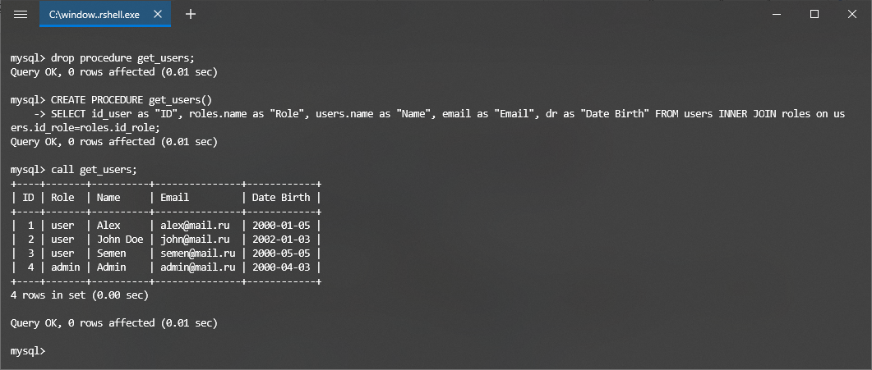

Рисунок 1-Результат вызова процедуры get_users

1. Написать процедуру, которая выведет данные о всех постах в блоге. Для достижения поставленной задачи напишем следующую процедуру:

->CREATE PROCEDURE get_posts()

->select id_post as "ID", users.name as "User", users.email as "User email", category.name as "Category", title as "Title", post as "Post", created_at as "Created" from posts inner join category on posts.id_category=category.id_category inner join users on posts.id_user=users.id_user;

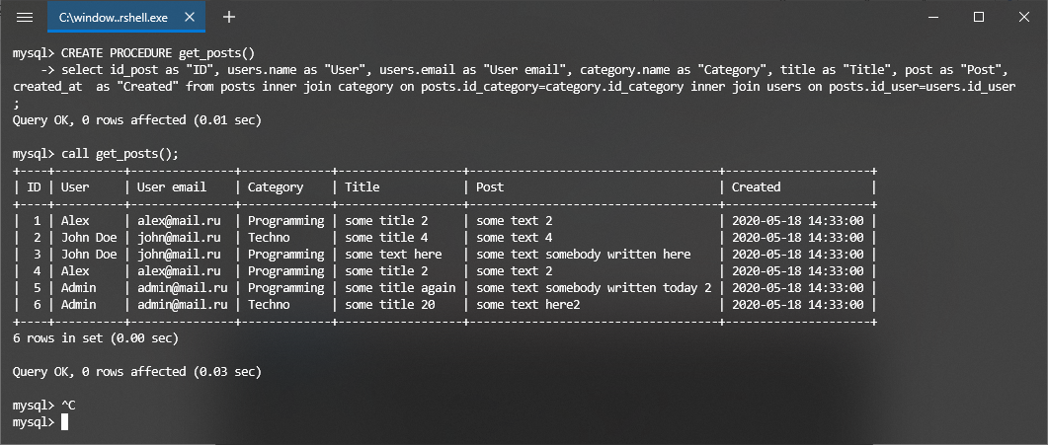

Рисунок 2-Результат вызова процедуры get_posts

1. Написать процедуру, которая реализует простой поиск. Для решения данной задачи напишем следующий скрипт:

*->CREATE PROCEDURE find_user(n varchar(50))*

*->SELECT id_user as "ID", roles.name as "Role", users.name as "Name", email as "Email", dr as "Date Birth" FROM users INNER JOIN roles on users.id_role=roles.id_role WHERE users.name=n;*

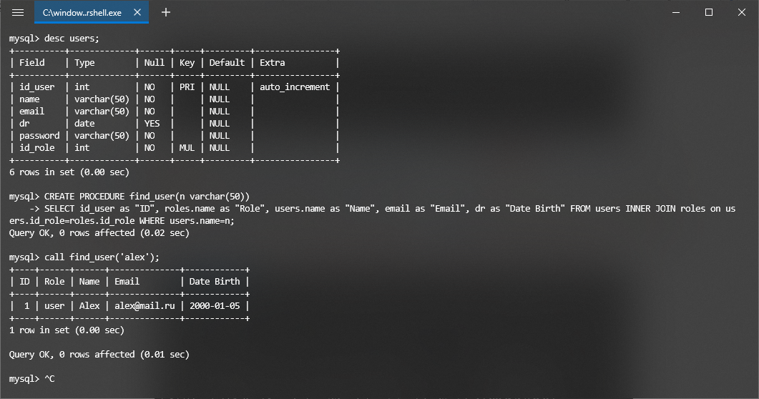

Рисунок 3-Результат работы процедуры find_user()

**Запись данных**

1. Разработать процедуру которая добавляет новую Роль.

Решение:

*->CREATE PROCEDURE set_role(n varchar(20))*

*->INSERT INTO ROLES (name) VALUES (n);*

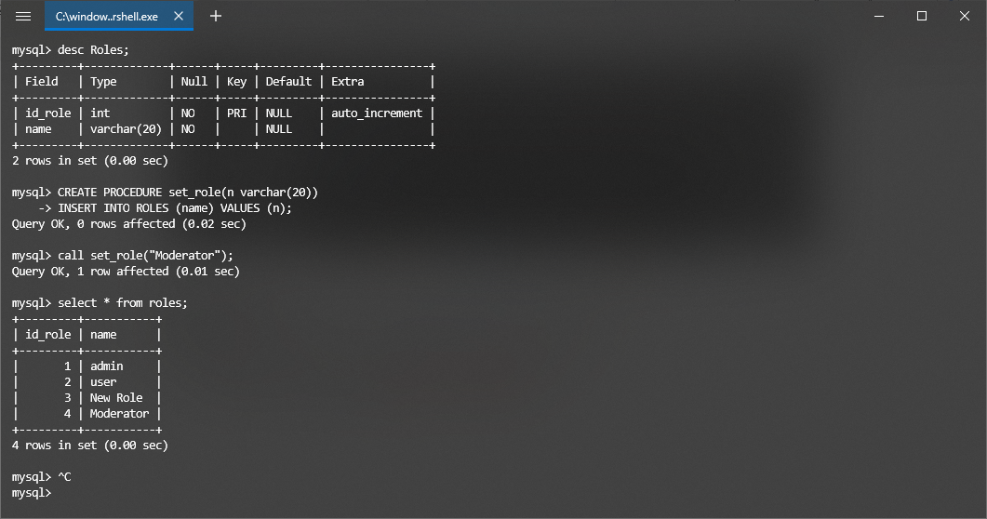

Рисунок 4-Результат работы процедуры set_role

1. Написать процедуру, которая добавляет нового пользователя и присваивает ему роль согласно которая была передана в функцию.

Решение:

*DELIMITER //*

*CREATE PROCEDURE add_user(n varchar(50), e varchar(50), d date, p varchar(50), role varchar(20))*

*BEGIN*

*DECLARE id int;*

*SELECT id_role into id from roles where name = role;*

*INSERT INTO USERS (name, email, dr, password, id_role) VALUES (n, e, d, p, id);*

*END //*

*DELIMITER ;*

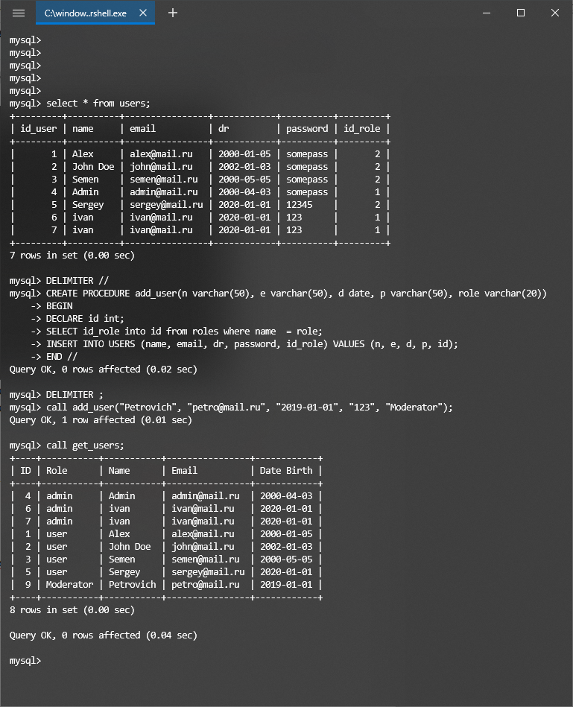

Рисунок 5-Результат работы процедуры add_user

**3.6 Методические указания по подготовке к устному опросу**

Целью устного собеседования являются обобщение и закрепление изученного курса.

Студентам предлагаются для освещения сквозные концептуальные проблемы. При подготовке следует использовать лекционный материал и учебную литературу. Для более глубокого постижения курса и более основательной подготовки рекомендуется познакомиться с указанной дополнительной литературой. Готовясь к семинару, студент должен, прежде всего, ознакомиться с общим планом семинарского занятия. Следует внимательно прочесть свой конспект лекции по изучаемой теме и рекомендуемую к теме семинара литературу. При этом важно научиться выделять в рассматриваемой проблеме самое главное и сосредотачивать на нем основное внимание при подготовке. С незнакомыми терминами и понятиями следует ознакомиться в предлагаемом глоссарии, словаре или энциклопедии.

Ответ на каждый вопрос из плана семинарского занятия должен быть доказательным и аргументированным, студенту нужно уметь отстаивать свою точку зрения. Для этого следует использовать документы, монографическую, учебную и справочную литературу. Активно участвуя в обсуждении проблем на семинарах, студенты учатся последовательно мыслить, логически рассуждать, внимательно слушать своих товарищей, принимать участие в спорах и дискуссиях.

Для успешной подготовки к устному опрос, студент должен законспектировать рекомендуемую литературу, внимательно осмыслить фактический материал и сделать выводы. Студенту надлежит хорошо подготовиться, чтобы иметь возможность грамотно и полно ответить на заданные ему вопросы, суметь сделать выводы и показать значимость данной проблемы для изучаемого курса. Студенту необходимо также дать анализ той литературы, которой он воспользовался при подготовке к устному опросу на семинарском занятии.

При подготовке, студент должен правильно оценить вопрос, который он взял для выступления к семинарскому занятию. Но для того чтобы правильно и четко ответить на поставленный вопрос, необходимо правильно уметь пользоваться учебной и дополнительной литературой.

Перечень требований к любому выступлению студента примерно таков:

- связь выступления с предшествующей темой или вопросом.

- раскрытие сущности проблемы.

- методологическое значение для научной, профессиональной и практической деятельности.

Разумеется, студент не обязан строго придерживаться такого порядка изложения, но все аспекты вопроса должны быть освещены, что обеспечит выступлению необходимую полноту и завершенность. Приводимые участником семинара примеры и факты должны быть существенными, по возможности перекликаться с профилем обучения. Выступление студента должно соответствовать требованиям логики. Четкое вычленение излагаемой проблемы, ее точная формулировка, неукоснительная последовательность аргументации именно данной проблемы, без неоправданных отступлений от нее в процессе обоснования, безусловная доказательность, непротиворечивость и полнота аргументации, правильное и содержательное использование понятий и терминов.

1. **КОНТРОЛЬНО-ОЦЕНОЧНЫЕ СРЕДСТВА ДЛЯ ПРОМЕЖУТОЧНОЙ АТТЕСТАЦИИ**

Перечень вопросов к экзамену:

1. Понятие репозитория проекта

2. Структура проекта.

3. Виды, интеграции программных модулей.

4. Цели интеграции программных модулей.

5. Уровни интеграции программных модулей

6. Автоматизация бизнес-процессов.

7. Выбор источников и приемников данных

8. Сопоставление объектов данных.

9. Транспортные протоколы.

10.Стандарты форматирования сообщений.

11. Организация работы команды в системе контроля версий.

12. Отладка программных продуктов.

13.Инструменты отладки.

14.Отладочные классы.

15. Ручное и автоматизированное тестирование.

16. Методы и средства организации тестирования.

17.Инструментарии анализа качества программных продуктов в среде разработке.

18.. Обработка исключительных ситуаций.

19. Методы и способы идентификации сбоев и ошибок.

20.Выявление ошибок системных компонентов

21. Тестирование программных продуктов

1. **ПЕРЕЧЕНЬ ПЕЧАТНЫХ ИЗДАНИЙ, ЭЛЕКТРОННЫХ ИЗДАНИЙ (ЭЛЕКТРОННЫХ РЕСУРСОВ), ДОПОЛНИТЕЛЬНЫХ ИСТОЧНИКОВ**

Основные источники:

Попов, С.В. Инструментальные средства разработки ПО (5-е изд., стер.). – М: ИЦ «Академия», 2018;

Немцова, Т.И. Компьютерная графика и web-дизайн: уч.пос. - М.: ФОРУМ: ИНФРА-М, 2018;

Овечкин, Г.В. Компьютерное моделирование (2-е изд., стер.). - М: ИЦ «Академия», 2017;

Прахов, А. А. Самоучитель Blender 2.7. – СПб.: БХВ-Петербург, 2016;

Селезнев, В. А. Компьютерная графика. Учебник и практикум. – М.: ООО «Издательство Юрайт», 2016;

Синаторов С.В. Информационные технологии. Задачник (для СПО). Учебное пособие (1-е издание). – М.: КноРус, 2016.

Дополнительные источники:

Айсманн, К. Маски и композиция в Photoshop. – Киев: Вильямс, 2013;

Божко, А.Н. Обработка растровых изображений в Adobe Photoshop. - Национальный Открытый Университет «ИНТУИТ», 2015;

.

Комолова, Н.В. Самоучитель CorelDRAW X7. - СПб.: Издательство BHV, 2015;

Молочков, В.П. Adobe Photoshop CS6. - Национальный Открытый Университет «ИНТУИТ», 2015;

Молочков, В.П. Работа в CorelDRAW X5. - Национальный Открытый Университет «ИНТУИТ», 2015;

Попов, В. Б. Основы компьютерных технологий. - М: Финансы и статистика, 2011;

Устинова, М.И. Photoshop на примерах. – СПб.: Наука и Техника, 2015.

Интернет – ресурсы

http://www.gimp.org/downloads/

https://inkscape.org/ru/download/

http://www.apophysis.org/downloads.html

https://www.blender.org/

http://www.rosphoto.com

http://www.pixelbox.ru/blog/photoshop-tutorials

http://www.art911.ru

http://younglinux.info/blender.php

http://3dmodelizm.ru

http://life-prog.ru

Министерство образования Красноярского края

краевое государственное бюджетное профессиональное образовательное учреждение «Красноярский колледж радиоэлектроники информационных технологий»

|  |  |
| --- | --- |
| РАССМОТРЕНО  на заседании цикловой комиссии  укрупненной группы специальностей  09.00.00 Информатика и вычислительная техника  Протокол № ___ от «___»____________ 2023 г  Председатель ________________ Е.А. Ивашова | УТВЕРЖДАЮ  Заместитель директора  по учебной работе  _____________ М.А. Полютова  «___»_______________ 2023 г |

**ЭКЗАМЕНАЦИОННЫЕ БИЛЕТЫ**

**для проверки уровня подготовки студентов в соответствии**

**с требованиями федерального государственного образовательного стандарта СПО**

|  |  |
| --- | --- |
| Дисциплина | **МДК.02.02 ИНСТРУМЕНТАЛЬНЫЕ СРЕДСТВА РАЗРАБОТКИ ПО** |
| Специальность | 09.02.07 Информационные системы и программирование |
| Курс | 3 |
| Форма обучения | очная |
| Количество билетов | 25 |
| Преподаватель | Дрокина И.А. |

Красноярск, 2023

*Пример экзаменационного билета*

Министерство образования Красноярского края

краевое государственное бюджетное профессиональное образовательное учреждение «Красноярский колледж радиоэлектроники и информационных технологий»

|  |  |  |  |
| --- | --- | --- | --- |
| |  |  | | --- | --- | | РАССМОТРЕНО  на заседании цикловой комиссии  укрупненной группы специальностей  09.00.00 Информатика и вычислительная техника  Протокол № ___ от «___»____________ 2023 г | ДИСЦИПЛИНА  **Инмтурментальные средства разработки ПО**  _________________________________  _________________________________  для специальности  **09.02.07 «Информационные системы и программирование»**  _________________________________  _________________________________  6  Семестр _________ группа_________ |   **1**  **ЭКЗАМЕНАЦИОННЫЙ БИЛЕТ №___**  1. Понятие репозитория проекта, структура проекта.  2. Вариант 1. | |
|  | Преподаватель ________________________ |

Приложение 1 «Образец титульного листа»

Министерство образования Красноярского края

Краевое государственное бюджетное профессиональное образовательное учреждение

«Красноярский колледж радиоэлектроники и информационных технологий»

**Отчет по практическиМ работаМ**

|  |
| --- |
| МДК02.02. Инструментальные средства разработки ПО |
| дисциплина |
|  |
|  |

|  |  |  |  |  |  |
| --- | --- | --- | --- | --- | --- |
| Студент |  |  |  |  |  |
|  | номер группы, зачетной книжки |  | подпись, дата |  | инициалы, фамилия |
|  |  |  |  |  |  |
| Преподаватель | |  |  |  | Дрокина И.А |
|  | |  | подпись, дата |  | инициалы, фамилия |
|  | |  |  |  |  |

Красноярск 2023